Санкт-Петербургский государственный университет
Факультет прикладной математики – процессов управления
Кафедра компьютерных технологий и систем

КОНОВАЛОВ Дмитрий Владимирович
Выпускная квалификационная работа бакалавра
Моделирование управляемого движения экраноплана
Уровень образования: бакалавриат
Направление 01.03.02 «Прикладная математика и информатика»
Основная образовательная программа СВ.5005.2016 «Прикладная математика, фундаментальная информатика и программирование»

Научный руководитель:
к. ф.-м. н, доцент, кафедра компьютерных технологий
и систем Жабко Наталия Алексеевна

Рецензент:
Научный сотрудник, кафедра теории систем
электрофизической аппаратуры
Завадский Сергей Вячеславович
Санкт-Петербург
2020

Содержание
Введение 4
Обзор литературы 8
Глава 1. Математическое моделирование 9
1.1 Постановка задачи 9
1.2 Системы координат 9
1.3 Аэродинамические моменты и силы 9
1.5 Аэродинамические коэффициенты 10
1.6 Динамика 11
1.7 Кинематика 11
Глава 2. Поиск положения равновесия и линеаризация 12
2.1 Положения равновесия 12
2.2 Линеаризация 12
Глава 3. Синтез управления 14
3.1 Цели управления 14
3.2 Постановка задачи синтеза модального управления 14
3.3 Решение задачи синтеза модального управления 14
Глава 4. Компьютерная реализация 15
4.1 Динамика и кинематика 15
4.2 Модель для линеаризации 15
4.3 Линейная модель 16
4.5 Нелинейная модель с линейной обратной связью по вектору управляемых элементов состояния системы 17
4.6 Эксперименты 17
4.7. Анализ результатов экспериментов. 27
Выводы 28
Заключение 29
Список литературы 30
Приложение 31

Введение
Экраноплан – высокоскоростное судно, летящее в пределах действия экранного эффекта. По классификации международной морской ассоциации он относится к морским судам. Экраноплан является достаточно сложным объектом управления. Ввиду различных конструктивных вариантов одних представителей экранопланов относят к морским судам, другие – к самолетам.
Кроме того различают три типа экранопланов: «А», «B», «C». Первый тип не обладает рулем высоты, поэтому он может лететь только с достигнутым экранным эффектом, при этом возможность изменять высоту отсутствует. Соответственно, посадка происходит за счёт уменьшения тяги двигателя. Тип «B» обладает рулем высоты, поэтому у него есть способность изменять высоту полета в определенном диапазоне, в частности, для облета препятствий, а также, в случае шторма подняться чуть выше. Тип «С» по сути является гидросамолетом с экранным эффектом, т.е. он может летать как и обычный самолет, но при этом совершить посадку или взлет может с любой поверхности, например, с воды, льда, суши.
Экранный эффект образуется за счёт набегающего воздушного поток. Среди его преимуществ, особенно можно выделить резкое увеличение подъемной силы крыла экраноплана, а как следствие, снижение потребления топлива, что благоприятно не только с экономической точки зрения, но также и со стороны экологии.
Впервые изучение экранного эффекта началось в 20-х годах 20 века на заре самолетостроения, когда столкнулись с силой, возникающей при взлёте и посадке аппарата, что иногда приводило к авариям. По-настоящему серьёзное изучение экранного эффекта с постройкой первых экспериментальных экранопланов началось в 1960-х годах. Основной вклад в эти исследования внесли СССР, США и Германия, причём СССР среди них занимал лидирующие позиции. Среди советских проектов можно выделить проекты «Орлёнок» (рис. 1), «Лунь» (рис. 2) и огромный «КМ» (рис. 3), которого особенно боялись американцы, называя его «Каспийский Монстр».Первый был самый маленький из трех указанных и выполнял пассажирские функции в основном, второй имел военное назначение как ракетный «убийца» авианосцев, а «КМ» представлял собой самое быстроходное грузовое судно, он мог нести до 200 тонн груза.
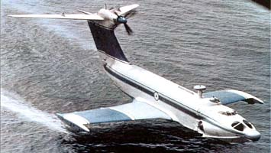
Рис. 1. Экраноплан «Орленок»
. 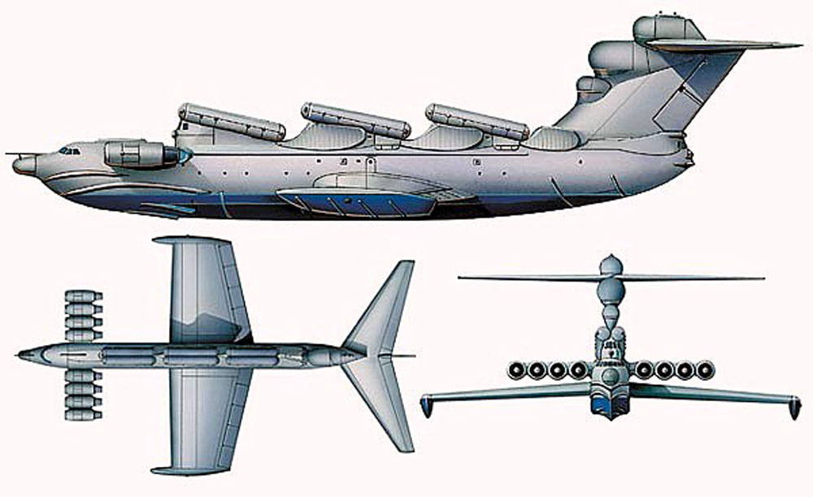
Рис. 2. Экраноплан «Лунь»
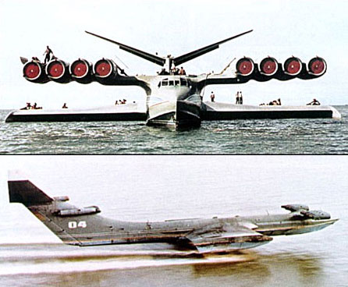
Рис. 3. Экраноплан «КМ».
В США также были разработки экранопланов, в частности аппарат RFB X-114, показанный на рис. 4. Этот аппарат существенно проигрывал экранопланам СССР в размерах и скорости.
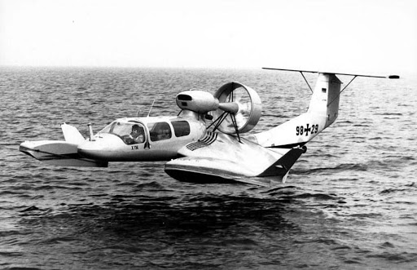
Рис. 4. Американский Экраноплан «RFB X-114»
Среди преимуществ экранопланов можно выделить их более высокую скорость, чем у обычных морских судов, а также энергоэффективность и грузоподъёмность, превосходящую соответствующие значения для самолётов. Кроме того, вследствие морского старта, экраноплану не требуется инфраструктура аэропортов, что выгодно выделяет его перед самолётами и одновременно расширяет возможную область применения. Однако область их применения также несколько ограничена, поскольку для полёта необходима достаточно гладкая поверхность, в качестве которой может выступать водная гладь, лед или ровная суша. Такое требование обусловлено тем, что экранный эффект возникает и проявляется на малых высотах.
Среди потенциальных областей их применения можно выделить грузоперевозки, пассажирские перевозки, военные цели (пограничные, десантные суда), а также разведочные геологические суда. Также в военных целях экранопланы можно применять как быстрые и малозаметные, в виду низкой высоты полета, суда. Как указано выше, большая часть исследований по использованию экранного эффекта велась в СССР, и они были свёрнуты после его распада. Тогда добиться хороших результатов не удалось, многие аппараты потерпели крушение вследствие недостаточно развитых систем управления. Это одна из наиболее серьёзных причин того, что на данный момент экранопланы почти нигде не используются, однако современные методы могут позволить вернуть былой интерес к технологии. Буквально несколько лет назад (в пределах 5 лет) интерес к судам такого вида стал вновь возрождаться.
Актуальность данной темы можно подчеркнуть новостями о том, что планируется запуск пассажирских экранопланов между городами Хельсинки и Таллином [1], а также о том, что Россия планирует возобновить производство экранопланов на государственном уровне в 2020 году [2]. В настоящее время в России два предприятия занимаются постройкой малых пассажирских экранопланов: на базе Экранопланов под Нижним Новгородом и в республике Карелия.

Обзор литературы
В текущем десятилетии стали появляться исследования связанные с моделированием экранопланов. Кроме того, для математического моделирования экраноплана, в любом случае, требуется изучение уравнений движения тела с шестью степенями свободы и описание аэродинамики.
Уравнения движения с особенностями экранного эффекта приведены в работах [3, 4]. В работах [5, 6] приведены общие принципы построения математической модели с шестью степенями свободы, а также уравнения кинематики экраноплана, однако статья содержит ряд ошибок, к примеру, воздействие гравитационных сил на аппарат. Также в ней не приведено исследование моментов сил действующих на экраноплан, что является важным моментом, поскольку моменты аэродинамических сил напрямую воздействуют на кинематику аппарата, как следствие, на его устойчивость. Из положительных моментов, в данной статье приведено исследование, из которого можно понять воздействие экранного на поведение экраноплана, а именно его влияние на аэродинамические коэффициенты и на коэффициент подъёмной силы. Вблизи поверхности экрана, отражающийся поток воздуха воздействует на крыло, грубо говоря, увеличивая его эффективную площадь. Представление о моментах сил, действующих на летательный аппарат, можно получить из работ [8] и [9]. По ним можно понять, что моменты прямо пропорциональны скорости аппарата и плотности воздуха. В первой из этих работ также подробно расписана природа этих моментов. Однако после исследования этих статей стало понятно, что при вычислениях используются экспериментальные данные из аэродинамической трубы, то же самое верно и для аэродинамических коэффициентов подъёмной силы и сопротивления. Ввиду отсутствия необходимого оборудования, в виде аэродинамической трубы, для примерного вычисления необходимых коэффициентов была использована программа JavaFoil [6]. Она позволяет задать конфигурацию крыла и рассчитать коэффициенты в зависимости от угла атаки и числа Рейнольдса, в том числе при воздействии экранного эффекта.
Кроме того. в источниках [8, 9, 10] можно почерпнуть какие нюансы возникают при математическом моделировании сложных летательных аппаратов, кроме того, сравнивая различные подходы к математическому моделированию приходи понимание недостающих звеньев при записи моментов сил и прочих составляющих динами и кинематики объекта управления.
Работа [11] является учебным пособием по созданию математических моделей различных самолетов. Здесь также описано множество тонкостей моделирования подобных объектов.
Источники [12, 13] включают в себя материалы по построению стабилизирующих управления для различных динамических систем. В работе [12] упор делается на летательные аппараты, а работа [13] содержит общие принципы построения систем автоматического управления на примере морских судов.
Источник [14] посвящен синтезу модального управления, который применен в настоящей работе.
Работы [15, 16, 17] содержат описание методов и функций среды MATLAB и ее подсистемы Simulink. Здесь приводятся примеры применения этих систем для компьютерного моделирования различных объектов управления, а также вспомогательных функций, применяемых при необходимости.

Глава 1. Математическое моделирование
  - 1.1 Постановка задачи
Необходимо исследовать влияние экранного эффекта на аэродинамические коэффициенты и на этой основе построить математическую модель, описывающую динамику объекта в трёхмерном пространстве. Проверить математическую модель, стабилизировав его в окрестности положения равновесия.
  - 1.2 Системы координат
Для рассмотрения динамики и кинематики движения экраноплана необходимо ввести связную и инерциальную системы координат.
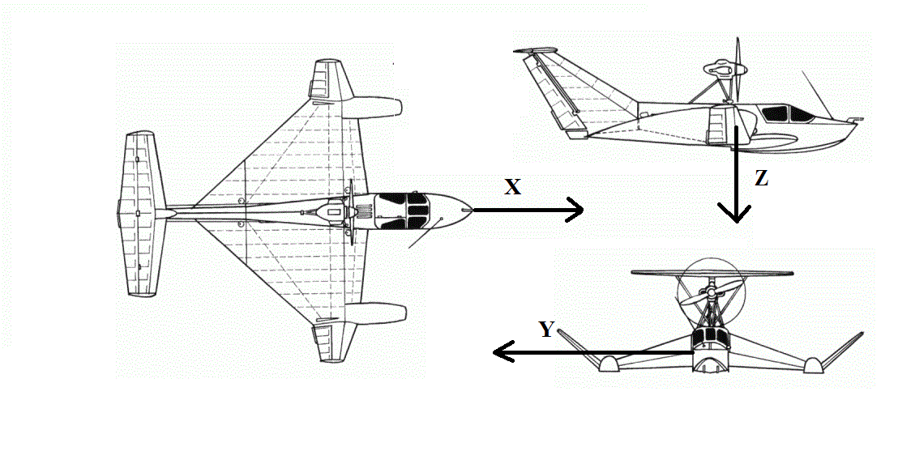
Рис 4. Направление осей связной системы координат.
Связная система координат:
Введём прямоугольную систему координат $X, Y, Z.$ Здесь ось $X$ направлена от центра масс к носовой части экраноплана, ось $Y$ вдоль правого крыла, а ось $Z$ направлена вниз.
Инерциальная система координат:
Связная система координат не является инерциальной, поэтому для использования законов Ньютона необходимо ввести инерциальную систему отсчёта. В ней ось X направлена к северу, ось Y к востоку, ось Z – вниз.
Для перехода от связной системы координат к инерциальной используются матрицы поворота [8]:
$\left(\dot{\begin{matrix}x \\ \begin{matrix}\dot{y} \\ \dot{z}\end{matrix}\end{matrix}}\right)= \left(\begin{matrix}\begin{matrix}\sin{ψ\cos{θ}} \\ \sin{ψ\cos{θ}} \\ -\sin{θ}\end{matrix} & \begin{matrix}\cos{ψ\sin{θ\sin{φ-\sin{ψ\cos{φ}}}}} \\ \sin{ψ\sin{θ\sin{φ}}} \\ \cos{θ\sin{φ}}\end{matrix} & \begin{matrix}\cos{ψ\sin{θ\cos{φ+\sin{ψ\sin{φ}}}}} \\ \sin{ψ\sin{θ\cos{φ-\cos{ψ\sin{φ}}}}} \\ \cos{θ\cos{φ}}\end{matrix}\end{matrix}\right)\left(\begin{matrix}u \\ v \\ w\end{matrix}\right)$,
$\left(\begin{matrix}\dot{θ} \\ \begin{matrix}\dot{φ} \\ \dot{ψ}\end{matrix}\end{matrix}\right)= \left(\begin{matrix}\begin{matrix}0 \\ 1 \\ 0\end{matrix} & \begin{matrix}\cos{φ} \\ \sin{φ\tan{θ}} \\ \sin{φ\sec{θ}}\end{matrix} & \begin{matrix}-\sin{φ} \\ \cos{φ\tan{θ}} \\ \cos{φ\sec{θ}}\end{matrix}\end{matrix}\right)\left(\begin{matrix}p \\ q \\ r\end{matrix}\right)$.
  - 1.3 Аэродинамические моменты и силы
Для описания динамики движения экраноплана нам необходимо найти силы действующие вдоль осей ($F_{X}, F_{y}, F_{z})$ а также моменты сил, действующие вокруг них ($M_{x}, M_{y}, M_{z})$.
$$F_{x}=F_{thrust}\cos{θ}- D-X_{g}$$
$$F_{y}=Y_{g}=mg\sin{φ}\cos{θ}$$
$$F_{z }=L+F_{thrust}\sin{θ}-Z_{g}$$
Здесь$X_{g}= -mg\sin{θ}, Y_{g}, Z_{g}=mg\cos{φ}\cos{θ}$ - гравитационные силы, действующие на тело [7], $D=v^{2}C_{d}$ - сила лобового сопротивления, $L=C_{l}v^{2}$ – подъёмная сила, $F_{thrust}$ - сила тяги, создаваемая двигателями, $φ, θ, ψ$ – углы крена, тангажа и рысканья соответственно. Момент сил вокруг оси Y инерциальной системы координат можно найти следующим образом:
$$M_{y}=l_{1}\left(C_{l}+C_{y}\right)\sqrt[2]{u^{2}+v^{2}+w^{2}}-m_{corp}gl_{2}.$$
Здесь $l_{1}$ – отклонение центра подъёмной силы от центра масс, $l_{2}$– длина передней относительно центра масс части аппарата, $m_{corp}$ – её масса, $C_{y}$ – момент силы, создаваемый при отклонении элеронов управления. Так как в данной работе рассматривалось только прямолинейное движение аппарата, моменты сил действующие вокруг осей X и Z были взяты равными нулю:
$$M_{y}=0$$
$$M_{z}=0$$
  - 1.5 Аэродинамические коэффициенты
Аэродинамические коэффициенты обычно вычисляются по формулам [9]:
$$C_{l}=\frac{L}{T}$$
$$C_{d}=\frac{D}{T}$$
$$C_{x}=\frac{M_{x}}{R}$$
$$C_{y}=\frac{M_{y}}{R}$$
$C_{z}=\frac{M_{z}}{R}$,
где $T=\frac{1}{2}ρv^{2}S$, $S$ – эффективная площадь крыла, $R=\frac{1}{2}ρv^{2}Sl$, $l$- размах крыльев. Влияние экранного эффекта проявляется в том, что при вычислении аэродинамического коэффициента $C_{l}$ эффективная площадь крыла изменяется:
$S^{'}$ = $\frac{S}{1- σ}$,
где$σ$– коэффициент, вычисленный Висельбергом:
$σ= e^{{-48∙(\frac{2∙H}{b})}^{0.768}}$.
Так как $σ$ всегда меньше единицы, эффективная площадь крыла увеличивается. Поскольку для использования такого подхода требуются экспериментальные данные, аэродинамические коэффициенты были получены с помощью программы JavaFoil, которая содержит в себе также ряд методов вычисления аэродинамических коэффициентов по форме крыла, с учетом дополнительных требований, из расчетов по числу Рейнольдса, которое характеризует отношение инерционных сил к силам вязкого трения, и некоторые другие. Полученные коэффициенты в зависимости от угла атаки в радианах и высоты (H), в случае с коэффициентом подъёмной силы:
$$Cl=50θ+0.4+0.001\sqrt{H}$$
$Cd=7*θ+0.07$.
Для получения коэффициентов в программе JavaFoil был построен профиль крыла NACA 4412 (рис 5.).
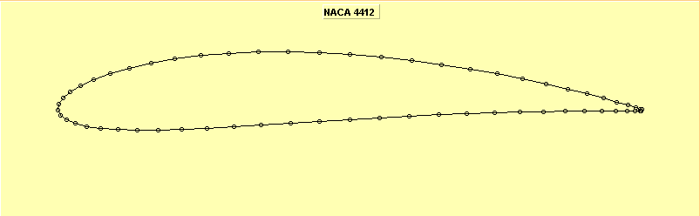
Рис 5. Профиль крыла JavaFoil.
  - 1.6 Динамика
Динамика экраноплана может быть описана системой из шести дифференциальных уравнений:
$$\dot{u}= \frac{F_{x}}{m}+ rv-qw$$
$$\dot{v }= \frac{F_{y}}{m}- ru+pw$$
$$\dot{w }= \frac{F_{z}}{m}- pv+qu$$
$$\dot{p}=\frac{qr(I_{yy}- I_{zz})}{I_{xx}}+ \frac{M_{x}}{I_{xx}}$$
$$\dot{q}=\frac{pr(I_{zz}- I_{xx})}{I_{yy}}+ \frac{M_{y}}{I_{yy}}$$
$$\dot{r}=\frac{pq(I_{xx}- I_{yy})}{I_{zz}}+ \frac{M_{z}}{I_{zz}}$$
Здесь $u, v, w$ – проекции скорости экраноплана на оси X, Y, Z соответственно, $p, q, r-$скорость изменения угла крена, тангажа и рысканья соответственно (углы Эйлера). $I_{xx,}I_{yy, }I_{zz}$ - моменты инерции вокруг соответствующих осей.
  - 1.7 Кинематика
Кинематика описывается системой из шести дифференциальных уравнений:
$$\dot{x}=u\cos{ψ}\cos{θ}+v\left(\cos{ψ}\sin{θ}\sin{ϕ}-\sin{ψ}\cos{ϕ}\right)$$
$$+w\left(\cos{ψ}\sin{θ}\cos{ϕ}+\sin{ψ}\sin{ϕ}\right)$$
$$\dot{y}=u\sin{ψ}\cos{θ}+v\left(\sin{ψ}\sin{θ}\sin{ϕ}\right)$$
$$+w(\sin{ψ}\sin{θ}\cos{ϕ}-\cos{ψ}\sin{ϕ})$$
$$\dot{z}=-u\sin{θ}+v\cos{θ}\sin{ϕ}+w\cos{θ}\cos{ϕ}$$
$$\dot{θ}=q\cos{ϕ}-r\sin{ϕ}$$
$$\dot{ϕ}=p+q\sin{ϕ}\tan{θ}+r\cos{ϕ}\tan{θ}$$
$$\dot{ψ}=(q\sin{ϕ}+r\cos{ϕ})\sec{θ}$$
Здесь $x, y, z$ – координаты аппарата в инерциальной системе координат.
  - 1.8 Положения равновесия
Для дальнейшей линеаризации модели необходимо найти положения равновесия, вокруг которых будет происходить линеаризация. Положение равновесия, это точка в которой система находится в стационарном состоянии, то есть переменные, с помощью которых описано поведение системы, не меняются со временем. Для летательного аппарата, это точка, в которой он находится в состоянии прямолинейного полёта с постоянной скоростью. В общем виде, состояние летательного аппарата можно представить в виде системы уравнений [11]:
$f(\dot{x}, x, y)$, (1)
$$x= \left(\begin{matrix}u \\ \begin{matrix}v \\ \begin{matrix}w \\ p \\ \begin{matrix}q \\ r\end{matrix}\end{matrix}\end{matrix}\end{matrix}\right)$$
Здесь $y$ - вектор управляемых переменных. При поиске положения равновесия, мы полагаем:
$\dot{x}=0, y=const, x=const$. (2)
Точки, удовлетворяющие системе (2.1) – (2.2) являются положениями равновесия. Для поиска было произведено варьирование переменных $x и y$ с помощью функции FMINSEARCH пакета MATLAB. Для того, чтобы убедиться ,что найденное положение действительно является положением равновесия, необходимо подать его на модель и посмотреть на поведение скоростей, угловые скоростей и углов. Скорости должны быть постоянными, угловые скорости должны быть равны нулю или меняться незначительно на больших промежутках времени, также как и углы.
  - 1.9 Линеаризация
После получения положения равновесия, вокруг него была произведена линеаризация с использованием MATLAB функции LINMOD. В итоге была получена линейная система в SS форме:
$$\dot{x}=Ax+Bu$$
$$u=Cx+Du$$
После этого из системы были удалены неуправляемые состояния с использованием функции MINREAL пакета MATLAB. Программный код всех функциональных модулей приведен в приложении к работе. Полученные матрицы приведены ниже:
$$A=\left(\right)$$
$$B=\left(\right)$$

Глава 2. Синтез управления
  - 2.1 Цели управления
Поскольку экраноплан, по своей сути, является летательным аппаратом, его устойчивый полёт зависит от многих факторов, поэтому необходимо построение стабилизирующего управления. В случае с экранопланом это особенно важно, поскольку высота его полёта небольшая и малейшие нарушения могут привести к аварии.
  - 2.2 Постановка задачи синтеза модального управления
Модальное управление - это такое управление, с помощью которого достигается необходимое состояние переходных процессов посредством задания положения корней характеристического полинома на комплексной плоскости [12].
Пусть дана линейная система в ss форме:
$$\dot{x}=Ax+Bu$$
$u=Cx+Du$ (3)
Требуется найти управляющее воздействие в виде:
$u=Ke$ (4)
Здесь K – матрица линейных обратных связей, $e=-x$ – вектор ошибок.
  - 2.3 Решение задачи синтеза модального управления
Пусть задана система (3). Решение ищется в виде (4). Решение можно представить в виде следующих шагов:
- Поиск корней $a_{0},…,a_{n-1}$ характеристического полинома $det⁡(λE-A)$.
- Задание корней $a_{0}^{*}, …, a_{n-1}^{*}$ эталонного характеристического полинома.
- Построение матриц $A_{k}=\left(\begin{matrix}\begin{matrix}\begin{matrix}0 \\ 0\end{matrix} & \begin{matrix}1 \\ 0\end{matrix} & \begin{matrix}0 \\ 1\end{matrix}\end{matrix} & ⋯ & \begin{matrix}0 \\ 0\end{matrix} \\ ⋮ & ⋱ & ⋮ \\ \begin{matrix}\begin{matrix} 0 \\ a_{0}\end{matrix} & \begin{matrix}0 \\ a_{1}\end{matrix} & \begin{matrix}0 \\ a_{2}\end{matrix}\end{matrix} & ⋯ & \begin{matrix}1 \\ a_{n-1}\end{matrix}\end{matrix}\right) и B_{k}=\left(\begin{matrix}0 \\ 0 \\ \begin{matrix}… \\ 0 \\ 1\end{matrix}\end{matrix}\right)$.
- Поиск матрицы преобразования $P= U_{k}U^{-1}$, где $U_{k}=\left(\begin{matrix}B_{k} & B_{k}A_{k}^{} & \begin{matrix}B_{k}A_{k}^{2} & … & B_{k}A_{k}^{n-1}\end{matrix}\end{matrix}\right)$, $U_{k}=\left(\begin{matrix}B & AB & \begin{matrix}A^{2}B & … & A^{n-1}B\end{matrix}\end{matrix}\right)$.
- Вычисление коэффициентов $k_{k(i+1)}=a_{i}^{*}-a_{i}$.
- Нахождение матрицы K из соотношения $K=K_{k}P$, где $K_{k}=\left(\begin{matrix}k_{k1} & k_{k2} & \begin{matrix}… & k_{kn}\end{matrix}\end{matrix}\right)$.
Реализация данного метода была проведена при помощи функции PLACE пакета Simulink MATLAB. Корни характеристического полинома были подобраны эмпирически.
Глава 3. Компьютерная реализация
  - 3.1 Параметры модели
$$I_{xx}$$ | 8.93 | $$m$$ | 11 кг.
$$I_{yy}$$ | 11.24 | $$m_{corp}$$ | 5 кг.
$$I_{zz}$$ | 18.9 | $$l_{1}$$ | 0.71 м.
Размах крыльев | 4.5 м. | $$l_{2}$$ | 1.5 м.
Длина | 3.3 м.

  - 3.2 Динамика и кинематика
На основе выведенных уравнений была построена модель в системе MATLAB Simulink [10]. В модели симулируется поведение объекта в зависимости от управляющих воздействий. Ниже Вы можете её увидеть. В подсистеме dynamics ведётся расчёт динамики аппарата, реализованный в файле dynamics.m, а в подсистеме kinematics ведётся расчет кинематики аппарата, реализованный в подсистеме kinematics.m. Управление: угол отклонения элеронов и сила, создаваемая двигателем, подаются на входы в подсистему dynamics.
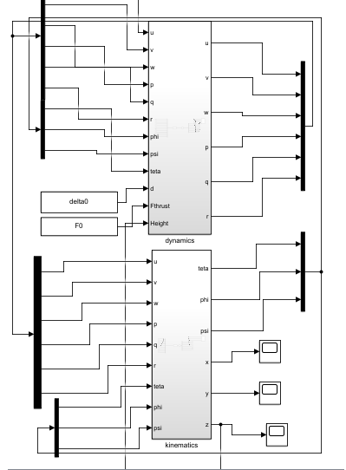
Рис. 6. Общий вид нелинейной модели Экраноплана.
  - 3.3 Модель для линеаризации
Для использования функции SIMULINK LINMOD была построена linmod_.slx. Её логика работы повторяет логику работы модели из пункта 4.1, только управляющее воздействие представлено в виде входов (input), а состояние системы в виде выходов (output). Ниже приведена сама модель:
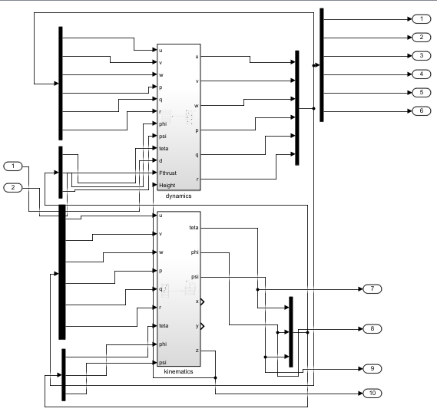
Рис. 7. Общий вид модели для линеаризации.
  - 3.4 Линейная модель
Для исследования линейной модели в ss форме была построена модель State_space_model.slx. Здесь Kh – матрица, полученная в ходе синтеза модального управления описанного в пункте 3.2, а u0-целевое состояние объекта.
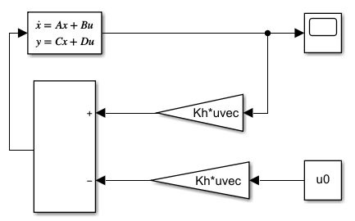
Рис. 8. Общий вид полученной линейной модели
  - 3.5 Нелинейная модель с линейной обратной связью по вектору управляемых элементов состояния системы
Для исследования качества управления была построена модель model1.slx с блоком управления, использующим полученную в главе 3 матрицу Kh.
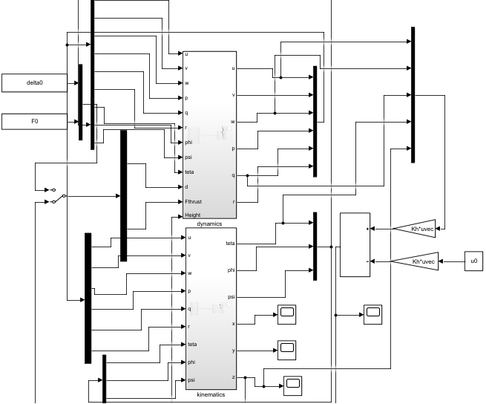

Рис. 9. model11.slx.
  - 3.6 Эксперименты
После построения управления был проведён ряд экспериментов, в процессе которых было исследовано поведение при наличии начальных отклонений.
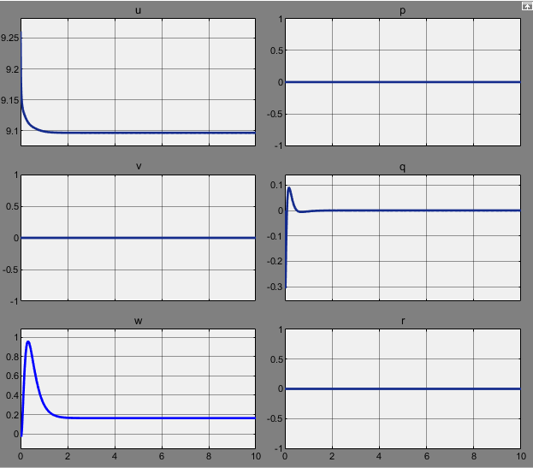
Рис. 10. Поведение объекта при начальном отклонении от положения равновесия по высоте.
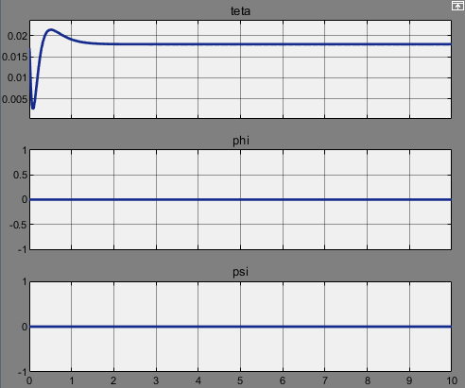
Рис. 11. Поведение объекта при начальном отклонении от положения равновесия по высоте.
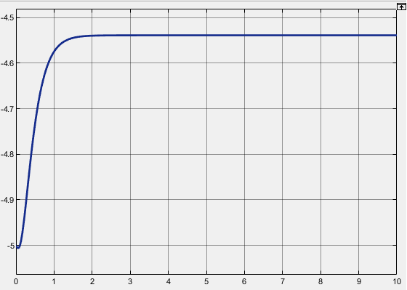
Рис. 12. Поведение объекта при начальном отклонении от положения равновесия по высоте. График координаты по оси Z инерциальной системы координат.
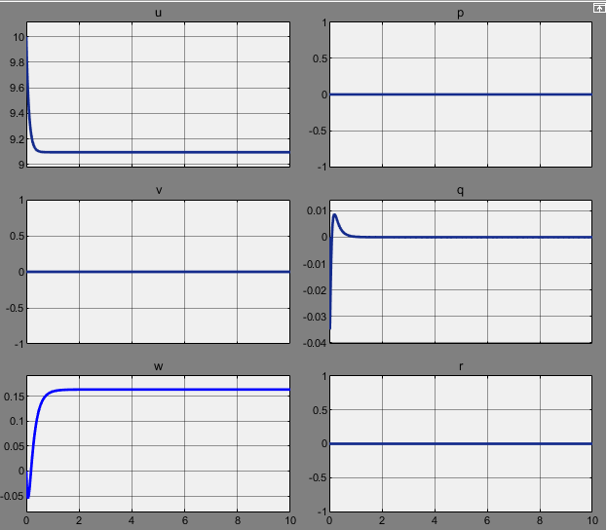
Рис. 13. Поведение объекта при начальном отклонении от положения равновесия по скорости по оси X связной системы координат.
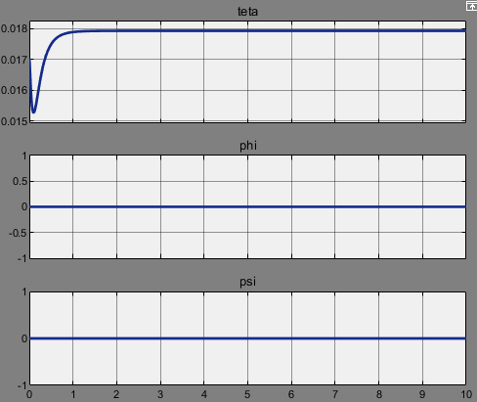
Рис. 14. Поведение объекта при начальном отклонении от положения равновесия по скорости по оси X связной системы координат.
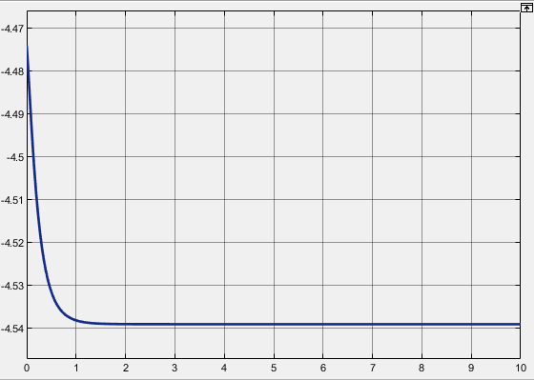
Рис. 15. Поведение объекта при начальном отклонении от положения равновесия по скорости по оси X связной системы координат. График координаты по оси Z инерциальной системы координат.
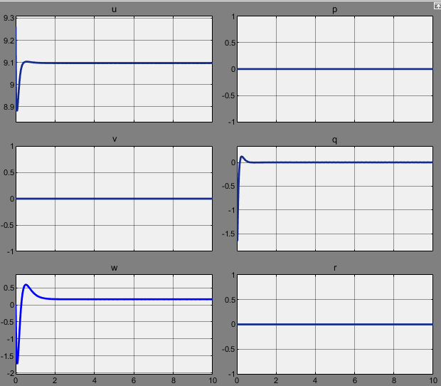
Рис. 16. Поведение объекта при начальном отклонении от положения равновесия по углу атаки.
.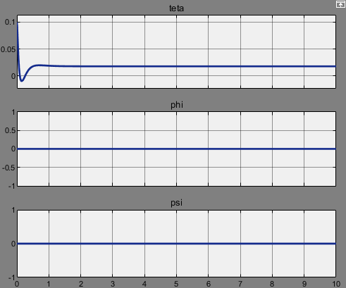
Рис. 17. Поведение объекта при начальном отклонении от положения равновесия по углу атаки.
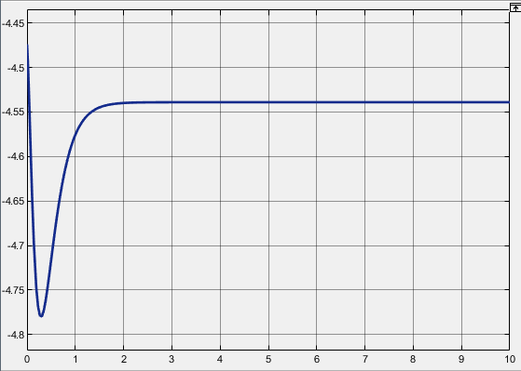
Рис. 18. Поведение объекта при начальном отклонении от положения равновесия по углу атаки. График координаты по оси Z инерциальной системы координат.
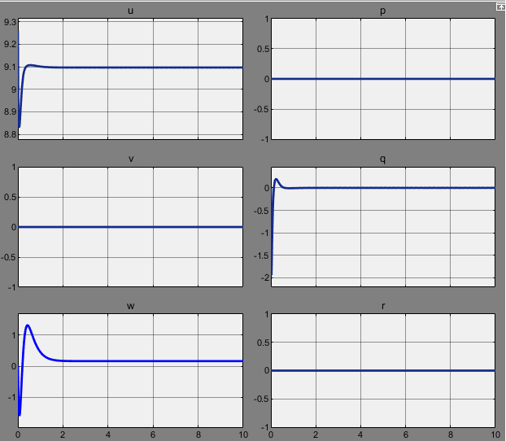
Рис. 19. Поведение объекта при начальном отклонении от положения равновесия по углу атаки и высоте.
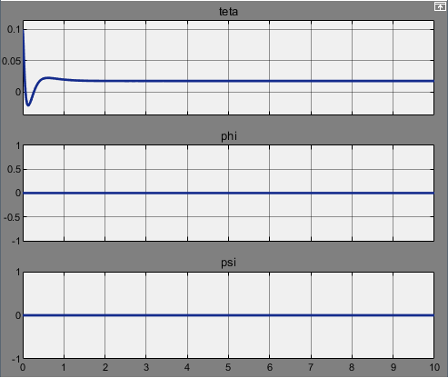
Рис. 20. Поведение объекта при начальном отклонении от положения равновесия по углу атаки и высоте.
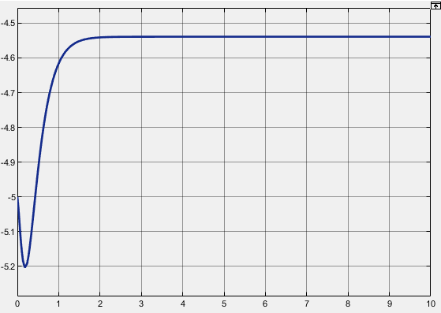
Рис. 21. Поведение объекта при начальном отклонении от положения равновесия по углу атаки и высоте. График координаты по оси Z инерциальной системы координат.
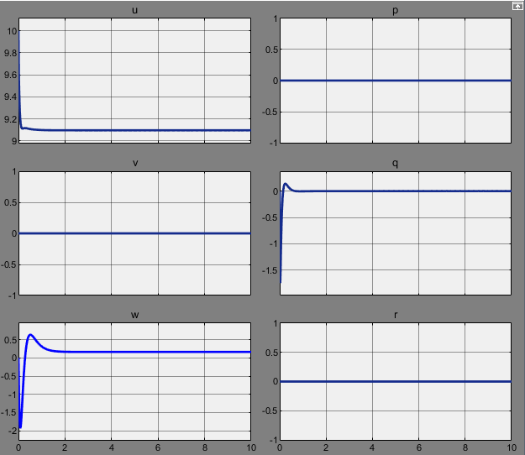
Рис. 22. Поведение объекта при начальном отклонении от положения равновесия по углу атаки и скорости.
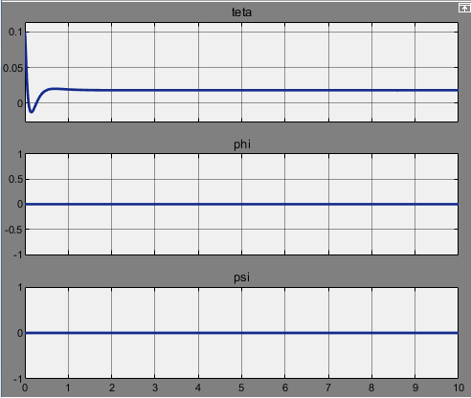
Рис. 23. Поведение объекта при начальном отклонении от положения равновесия по углу атаки и скорости.
Рис. 24. Поведение объекта при начальном отклонении от положения равновесия по углу атаки и скорости. График координаты по оси Z инерциальной системы координат.
Рис. 25. Поведение объекта при начальном отклонении от положения равновесия по углу атаки и высоте
Рис. 26. Поведение объекта при начальном отклонении от положения равновесия по углу атаки и высоте.
Рис. 27. Поведение объекта при начальном отклонении от положения равновесия по углу атаки и высоте. График координаты по оси Z инерциальной системы координат.
.

Выводы
Экраноплан является крайне сложным объектом в виду того, что моделирование аэродинамики экранного эффекта подразумевает использование дорогостоящего оборудования такого, как аэродинамическая труба. Кроме того, требуется тщательная проработка всех нюансов моделирования, исследования динамики экраноплана около положений равновесия, требуется понимание влияния формы объекта на его энергоэффективность полета. В общем задача моделирования и построения объекта управления типа «Экраноплан» открывает широкий пласт как инженерных, так и задач теории автоматического управления.
Полученные результаты экспериментов свидетельствуют об удовлетворительном качестве системы управления с возможностью стабилизации в процессе полёта. Однако иногда возникают нежелательные скорости по оси Z связной системы координат. Это может говорить о том, что аэродинамические коэффициенты в программе JavaFoil вычисляются с недостаточной точностью. Также причиной могут стать погрешности из-за многочисленных вычислений косинусов и синусов углов, однако вследствие того что MATLAB вычисляет их с достаточно большой точностью, данная причина маловероятна.

Заключение
В работе проведено построение нелинейной модели экраноплана с формой крыла NACA 4412. Проведен поиск положения равновесия объекта управления. Проведена линеаризация около положения равновесия и построено стабилизирующее управление с помощью методов модального и параметрического синтеза. Проведена программная реализация построенных математических исследований в среде MATLAB с использованием подсистемы Simulink. Приведены графики переходных процессов.

Список литературы
1. О запуске экранопланов между Хельсинки и Таллином: URL: https://finance.rambler.ru/business/38821820-ekranoplany-rossiyskogo-proizvodstva-zapustyat-mezhdu-helsinki-i-tallinom/?updated (Дата обращения 19.05.2020)
2. О возобновлении производства ударных экранопланов Россией: URL: https://ria.ru/20150729/1152598958.html (Дата обращения 19.05.2020).
3. A. Ghafoor. Wing in ground effect vehicle: modeling and control. PhD thesis, The graduate school of natural and applied sciences of Middle East Technical University, 2015.
4. G.M. Eberhart. Modeling of Ground Eﬀect Beneﬁts for Multi-Rotor Small Unmanned Aerial Systems at Hover. PhD Thesis. Russ College of Engineering and Technology, 2017.
5. Основы динамики и аэродинамики полёта летательных аппаратов. Ресурс: URL: https://bgaa.by/sites/default/files/inline-files/aerodinamika_i_dinamika.pdf (Дата обращения 19.05.2020)
6. R. Josselson. Introduction to 6-DOF simulation of air vehicles. Modeling and Visual Simulation in Industry, A. Mulpur and P. Darnell, International Thomson Computer Press, Boston, MA, 1997, pp.24 7. JavaFoil [электронный ресурс]: URL: http://mh-aerotools.de/airfoils/javafoil.htm (Дата обращения 19.05.2020)
8. R. A. Bunge. Aircraft flight dynamics. Stanford University Press, 2015.
9. S. M. Calhoun. Six Degree-of-freedom modeling of an uninhabited aerial vehicle. 2006.
10. A. De Marco, J.S. Berndt, E.L. Duke. A General Solution to the Aircraft Trim Problem. 2007.
11. Чепурных И.В. Динамика полёта самолётов : учеб. пособие / И. В. Чепурных. – Комсомольск-на-Амуре : ФГБОУ ВПО «КнАГТУ», 2014. – 112 с.
12. B. Etkin, L.D. Reid, Dynamics of Flight, Stability and Control // McGraw-Hill, Third Edition, 1996
13. Веремей Е.И., Корчанов В.М., Коровкин М.В., Погожев С.В. Компьютерное моделирование систем управления движением морских подвижных объектов. 2002.
14. В.В. Григорьев, Н.В. Журавлёва, Г.В. Лукьянова, К.А. Сергеев. Синтез систем автоматического управления методом модального управления. СПб: СПбГУ ИТМО, 2007, 108 с. ил.
15. MATLAB Simulink [электронный ресурс]: 16. URL: https://www.mathworks.com/products/simulink.html (Дата обращения 19.05.2020)
17. L. Moin, A.-uz-Z. Baig, V. Uddin. State Space Model of an Aircraft Using Simulink. //International Journal of System Modeling and Simulation. Vol. 2 No. 4, 2017.
18. E. Abdulhamitbilal1, E. M. Jafarov, M. Ş. Kavsaoğlu. MATLAB-Simulink nonlinear modeling and simulation of aircraft longitudinal dynamics. // Proceedings EUROSIM 2007.

Приложение
Файл dynamics.m:
function dx = dynamics ( input )
u = input(1);
v = input(2);
w = input(3);
p = input(4); q = input(5);
r = input(6);
phi = input(7);
psi = input(8);
teta = input(9);
d = input(10);
Fthrust = input(11);
H = -input(12);
vel2 = u^2 + v^2 + w^2;
m = 11;
m2 = 5;
Cl = 50 * teta + 0.4 + sqrt(H) * 0.001;
Cd = 7 * teta + 0.07;

g = 9.8;
Ixx = 8.93;
Iyy = 11.24;
Izz = 18.9;

D = Cd * vel2;
L = Cl * vel2;

Xg = m * g * sin(teta);
Yg = m * g * sin(phi) * cos(teta);
Zg = m * g * cos(phi) * cos(teta);

X = Fthrust * cos(teta) - D * cos(teta) - Xg;
Y = Yg;
Z = -L * cos(teta) - Fthrust * sin(teta) + Zg
du = X/m + r * v - q * w;
dv = Y/m - r * u + p * w;
dw = Z/m - p * v + q * u;

My = 0.71 * (Cl + 5 * d) * vel2 - m2 * g * 1.5;
Mx = 0;
Mz = 0;

dp = (q * r * (Iyy - Izz))/Ixx + Mx/Ixx;
dq = (p * r * (Izz - Ixx))/Iyy + My/Iyy;
dr = (p * q * (Ixx - Iyy))/Izz + Mz/Izz;

dx = zeros(6,1);
dx(1) = du; dx(2) = dv; dx(3) = dw; dx(4) = dp; dx(5) = dq; dx(6) = dr;
Файл kinematics.m:
function dx =kinematics ( input )
u = input(1);
v = input(2);
w = input(3);
p = input(4);
q = input(5);
r = input(6);
teta = input(7);
phi = input(8);
psi = input(9);

dteta = q * cos(phi) - r * sin(phi);
dphi = p + q * sin(phi) * tan(teta) + r * cos(phi) * tan(teta);
dpsi = (q * sin(phi) + r * cos(phi)) * 1/cos(teta);

dxe = u * cos(psi) * cos(teta) + v * (cos(psi) * sin(teta) * sin(phi) ...
-sin(psi) * cos(phi)) + w * (cos(psi) * sin(teta) * cos(phi) + sin(psi) * sin(phi));

dye = u * sin(psi) * cos(teta) + v * (sin(psi) * sin(teta) * sin(phi)) ...
+ w * (cos(psi) * sin(teta) * cos(phi) + sin(psi) * sin(phi));

dze = -u * sin(teta) + v * cos(teta) * sin(phi) + w * cos(teta) * cos(phi);

dx = zeros(6,1);
dx(1) = dteta; dx(2) = dphi; dx(3) = dpsi; dx(4) = dxe; dx(5) = dye; dx(6) = dze;
Файл trim_points:
global delta0;
global teta0;
global F0;
global V0;
global H0;
X_0 = fminsearch(@dyn_optimizator ,[20, 2000, -3, 0.01, -0.03])
X2 = vpa(X_0, 15)
H0 = X_0(3);
V0 = X_0(1);
F0 = X_0(2);
teta0 = X_0(4);
delta0 = X_0(5);
function out = dyn_optimizator (X)
res = one (...
[X(1), 0, 0, 0, 0, 0, 0, 0, X(4) , X(5), X(2), X(3)]);
out = sum ( abs( res (1:6) ));
end
Файл lim.m:
U = [0.0250, 18.8650];
X = [16.4165 , 0, 0, 0, 0, 0, 0, 0, 0];

[Ah,Bh,Ch,Dh] = linmod('linmod_', X, U);
min_sys_hor = minreal(ss(Ah,Bh,Ch,Dh))

[A, B, C, D]=ssdata(min_sys_hor);
C = zeros(4,4); C(1,1) = 1; C(2,2) = 1; C(3,3) = 1; C(4,4) = 1;
D = zeros(4,2);

p = [-40; -35; -40; -1000];
Kh = -place(A,B, p)
sim('state_space_model');

